О влиянии солнечных бурь на силовые трансформаторы
ГУРЕВИЧ В. И., канд. техн. наук
Центральная лаборатория Электрической компании Израиля
Израиль, 31000, г. Хайфа, п/я 10
vladimir.gurevich@gmx.net

Рассмотрена проблема влияния геомагнитно-индуцированных токов (ГИТ), возникающих при солнечных бурях, на силовые трансформаторы. Проанализированы многочисленные литературные источники, в которых представлены данные по значениям ГИТ в силовых трансформаторах в южных широтах Земного шара. Показано, что несмотря на ряд публикаций, призывающих к пересмотру сложившихся традиционных взглядов на опасность ГИТ, согласно которым проблема насыщения трансформаторов ГИТ существует лишь для северных широт, в настоящее время нет никаких экспериментально подтверждённых данных о необходимости пересмотра традиционных взглядов на проблему. Не следует считать опасными уровни ГИТ для силовых трансформаторов, находящихся в Южном полушарии.
Проблема повреждения мощных силовых трансформаторов ГИТ во время солнечных бурь хорошо известна [1, 2]. Квазипостоянные токи ГИТ, протекающие через заземлённые нейтрали силовых трансформаторов в регионах, которые расположены в северных широтах, могут достигать 100 - 300 А. Под их действием происходит глубокое насыщение магнитопроводов трансформаторов, снижение импеданса, перегрев обмоток и магнитопровода вплоть до перегорания первых.
Хорошо известны случаи коллапса энергосистемы HydroQuebec в Канаде, когда 6 млн чел. в течение 9 ч оставались без электроэнергии, а также перегорания мощного силового трансформатора компании Public Service Electric and Gas Company в Нью-Джерси на Северо-Востоке США во время солнечной бури в марте 1989 г. (рис. 1) [3].
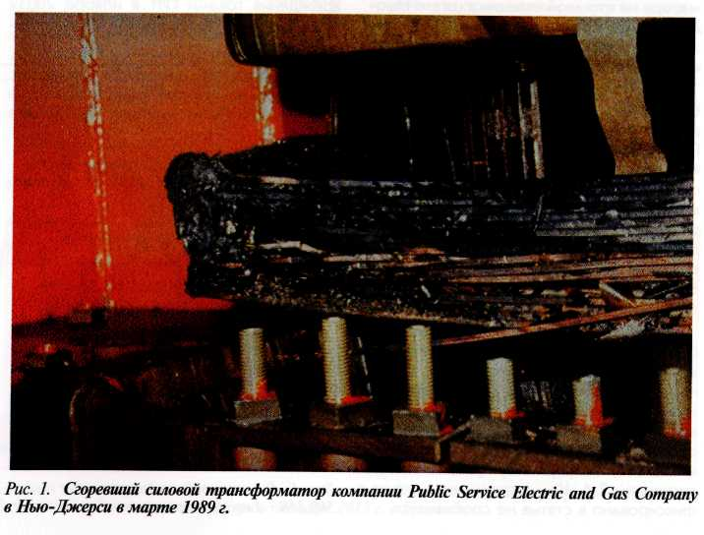
В северной части Финляндии во время солнечных бурь в 2005 и 2012 гг. зафиксированы ГИТ в нейтралях силовых трансформаторов с амплитудой до 200 А, в Швеции в 2000 г. — ГИТ с амплитудой около 300 А. В августе 2003 г. в результате воздействия ГИТ на трансформаторы произошёл коллапс энергосистем в северной части США и пограничной части Канады.
До недавнего времени все зафиксированные повреждения силовых трансформаторов происходили в регионах, расположенных в приполярных областях северных широт, (рис. 2). В публикации [4] дополнительно выделены зоны и в Южном полушарии, интенсивность ГИТ в которых намного ниже, чем в северных, но, тем не менее они имеют боль-шее значение, чем в других, не выделенных областях (рис. 3).
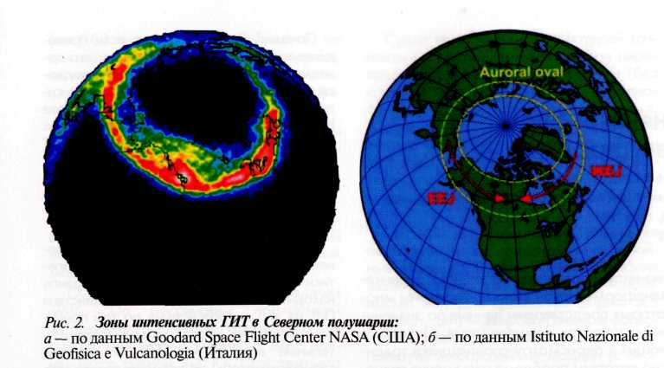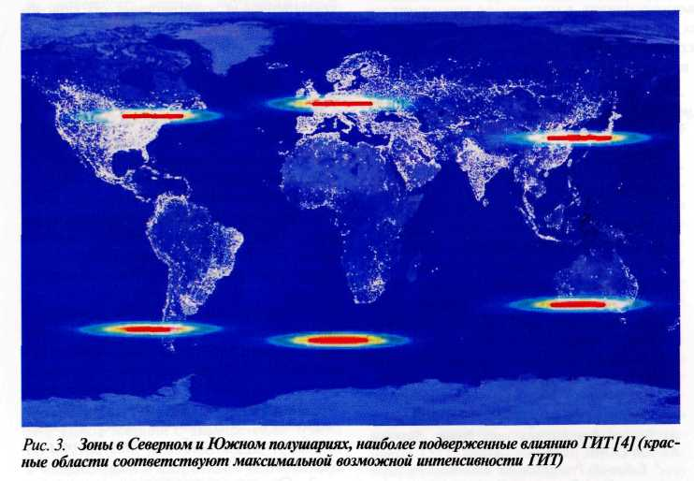
Таким образом, до недавнего времени во всем мире считалось, что только близкие к полюсам регионы подвержены существенному влиянию ГИТ. Однако в 2007 г. выходит сенсационная статья двух авторов из Кейптаунского университета ЮАР под названием «Риск повреждения трансформаторов в регионе от воздействия ГИТ считается низким неправильно» [5]. Она сразу же привлекла внимание исследователей во многих странах мира. Её цитируют в десятках статей других авторов, на неё ссылаются даже в официальных отчётах.

Почему? Да потому, что если приведённые в ней данные корректны, это означает изменение существующих подхода и взглядов на ГИТ и его влияние на силовые трансформаторы. Ведь на широте ЮАР расположено множество других стран, для которых ранее опасность ГИТ не принималась в расчёт. Более того, выводы, полученные в этой статье, распространяются некоторыми авторами на многие другие регионы, включая Ближний Восток.
Например, в одном из отчётов, выполненных по заказу Министерства энергетики Израиля, утверждается, что Израиль находится в зоне опасного воздействия ГИТ на его энергосистему по той причине, что в ЮАР зафиксированы разрушительные воздействия ГИТ на силовые трансформаторы. И вот уже появляются спекулятивные утверждения об опасности ГИТ в России.
Одна из четырёх статей, опубликованных в 2013 г. с претензией на сенсацию, так и называется «Геомагнитные штормы. Угроза национальной безопасности России» [6] и это при том, что никаких реально зафиксированных результатов измерений, подтверждающих тезис об опасности высоких значений ГИТ в России в этих статьях не представлены.
Какие же аргументы используют авторы из Кейптаунского университета в доказательство своего сенсационного заявления? Рассмотрим поэтапно основные положения этой статьи.
- Приводятся ссылки на несколько опубликованных ранее работ, в которых делается вывод, что основная причина выхода из строя старых крупных трансформаторов в ЮАР — повреждение внутренней изоляции. При этом авторы подчёркивают, что данный факт в ранее опубликованных работах никогда не рассматривался.
Отмечаются известные случаи коллапса энергосистемы Hydro-Quebec в Канаде и повреждение силового трансформатора на атомной станции в штате Нью-Джерси на Северо-Востоке США в результате воздействия ГИТ (где Канада, и где Южная Африка!)
- Упоминается диссертационная работа одного из авторов статьи J. Коеп, в которой известная методика расчёта ГИТ применена к энергосистеме ЮАР и показано, что она хорошо согласуется с экспериментальными измерениями ГИТ в силовых трансформаторах. Рис. 4 свидетельствует, что максимальная амплитуда реально измеренных ГИТ в мощном силовом трансформаторе не превышает 6 А, причём протекают они в течение очень короткого промежутка времени.

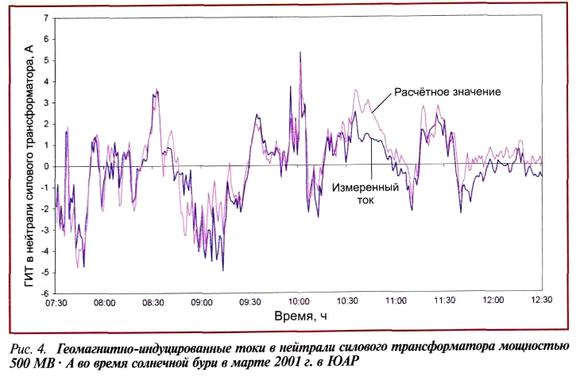
- Между ссылками на различные работы других авторов утверждается, что зафиксированы неоднократные случаи насыщения трёхфазных трёхстержневых трансформаторов (известных, кстати, как значительно более устойчивых к ГИТ, чем однофазные или пятистержневые трёхфазные трансформаторы) токами ГИТ значением 2 А. Кем и где именно это зафиксировано в статье не сообщается.
5. Далее в разделе «Термические повреждения токами ГИТ в ноябре 2003» представлены фотографии трансформаторов со сгоревшими обмотками (рис. 5), которые очень напоминают повреждения силового трансформатора в Нью-Джерси, ГИТ в которых составляли сотни ампер, а также отмечается повышенное содержание растворённых в масле газов. При этом указано, что данные газы образовались после нескольких геомагнитных бурь, а некоторые трансформаторы аварийно отключались через много месяцев после зафиксированных указанных явлений.
Следует отметить, что несмотря на постоянный мониторинг ГИТ, в статье не приведены данные об их реальных значениях, зафиксированных именно в этих трансформаторах (см. рис. 5).
6. В разделе «Другие возможные причины повреждения» упоминается, что повреждения трансформаторов от ГИТ не обязательно должны происходить во время геомагнитных бурь. Они могут появиться и через год после воздействия ГИТ вследствие полученных стрессов. При этом такие выводы ничем не подтверждены и не обоснованы.
Таким образом, можно утверждать, что единственный экспериментально подтверждённый факт — возникновение ГИТ с амплитудой до 6 А в силовых трансформаторах в энергосистеме ЮАР. Все остальные данные приводятся в статье на уровне рассуждений и предположений без реальных результатов измерений.
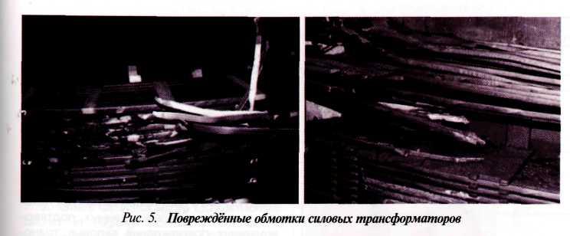
Рассмотрим теперь, насколько опасен для крупных силовых трансформаторов ГИТ, с амплитудой до 6 А. Для этого обратимся к новому стандарту IEEE [7], в котором обобщён накопленный опыт в области влияния ГИТ на силовые трансформаторы. В стандарте рассмотрены многочисленные аспекты, ослабляющие или усиливающие степень влияния ГИТ, в том числе конструктивные особенности трансформаторов, степень их загрузки и пр., однако ГИТ менее 10 А вообще не упоминаются вследствие их совершенно незначительного влияния на трансформаторы. А в разделе 6.5 данного стандарта прямо указано, что повышение температуры обмоток и других конструктивных элементов в силовых трансформаторах при токах ГИТ 10 А пренебрежимо мало.
Обратимся к другим публикациям, где рассматриваются причины повреждений в энергосистеме ЮАР. Стоит выделить весьма обстоятельный отчёт [8], содержащий анализ более 12 тыс. случаев аварий, происшедших за 16 лет (период 1993 - 2009 гг.). В это время 2003 -- 2004 гг. (по утверждению авторов предыдущей статьи [5]) произошло массовое повреждение силовых трансформаторов из-за воздействия геомагнитной бури.
Указанный анализ основан, например, на данных, предоставленных компанией Advanced Fire Information System, использующей специальное регистрирующее оборудование, установленное на спутниках NASA и другими фирмами. Статистика причин повреждений распределяется следующим образом: 38 % всех повреждений вызвано крупными птицами, 26 % — молниями, 22 % — возгораниями силового электрооборудования.
К другим причинам отнесены случаи вандализма, низкой квалификации персонала, падения деревьев и пр. Причём, среди более чем 12 тыс. повреждений даже не упоминаются нарушения электроснабжения, вызванные геомагнитными бурями. И это при том, что один из авторов данной публикации — С. Т. Gaunt, который пять лет назад был соавтором той самой сенсационной статьи, в которой утверждалось, что ЮАР находится в зоне опасного воздействия ГИТ на энергосистему. Что изменило взгляды этого автора за пять лет остаётся загадкой.
А что пишут другие авторы об энергосистеме ЮАР?
В обзоре [9] приведены результаты анализа повреждений 188 силовых трансформаторов напряжением от 88 до 765 кВ мощностью 20 - 800 MB. А в течение пяти лет. Более 80 % силовых трансформаторов имеют мощность до 400 MB А. В конце [9] делается вывод о том, что для этой группы трансформаторов наиболее часты повреждения, вызванные старением изоляции. Что касается повреждений, вызванных ГИТ, то о них даже не упоминается.
В отчёте организации Mitigation Action Plans & Scenarios (MAPS), подготовленном для Министерства энергетики ЮАР
отмечается кризисное состояние электроэнергетики в ЮАР из-за отсутствия вложений средств в развитие в течение последних 20 лет.
После внимательного рассмотрения доводов, приведённых в упомянутой сенсационной статье и знакомства с результатами анализа повреждений трансформаторов в ЮАР, выполненных многочисленными авторами, возникает сомнение в состоятельности приведённых утверждений и подозрение в попытке искусственного отвлечения от реальных проблем электроэнергетики.
А как обстоят дела в странах, находящихся примерно на тех же широтах, что и ЮАР?
Влияние ГИТ на силовые трансформаторы в Южной Австралии подробно проанализировано в [10]. Реальные измерения ГИТ в силовых трансформаторах во время геомагнитных бурь дают значения, не превышающие 4-5 А, т. е. очень близкие к значениям, полученным в ЮАР, хотя авторы публикации и отмечают, что ожидаемые ГИТ во время других геомагнитных бурь теоретически могут быть и больше.
По трансформаторам в энергосистеме Уругвая [11] экспериментальных данных нет. Теоретические вычисления дают результаты, схожие с данными по Южной Африке. В южной части Бразилии [12] экспериментально определены ГИТ в силовых трансформаторах за период 2009 - 2013 гг. очень близкие по своим значениям к токам, зафиксированным в ЮАР (рис. 6). При анализе причин повреждений силовых трансформаторов в Индии, Иране [13], Пакистане [14] воздействие ГИТ даже не упоминается.
В Японии ГИТ в силовых трансформаторах при солнечных бурях не превышают 4 А [15]. В Новой Зеландии, находящейся довольно близко к области южного максимума ГИТ, во время сильной солнечной бури в ноябре 2001 г. в нескольких трансформаторах зафиксированы ГИТ с амплитудой, не превышающей 6 А, а в некоторых ГИТ доходил до 22 А (рис. 7).
Обращает на себя внимание тот факт, что отдельные выбросы ГИТ с амплитудой более 10 А имеют очень малую длительность, которая по данным [16] составляет 20 с, в то время как постоянная нагрева силовых трансформаторов по стандарту [9] — 30 -ь 45 мин, т. е. за время этих выбросов температура трансформатора просто не успеет заметно измениться. Но даже и длительные ГИТ в пределах 20 - 30 А по данным того же стандарта недостаточны для повреждения силовых трансформаторов.
Таким образом, во всех перечисленных регионах мира, расположенных в Южном полушарии, возникающие во время солнечных бурь ГИТ не достигают значений, способных повредить силовые трансформаторы. А как же узнать, каких именно значений они достигают?

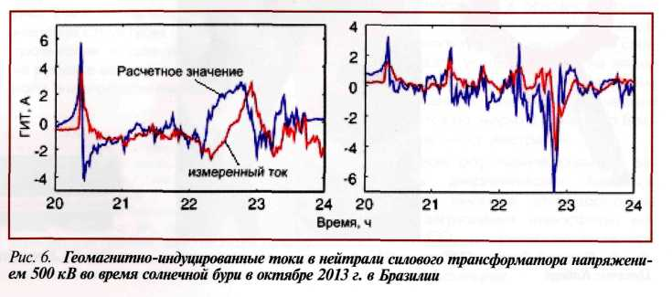
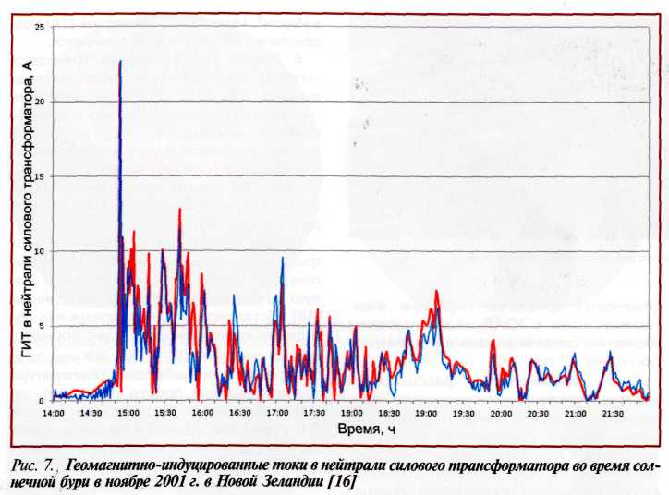
Для ответа на этот вопрос существуют два метода: расчётный, основанный на специальном программном модуле, и экспериментальный посредством измерения ГИТ в цепях заземления нейтралей силовых трансформаторов. Можно использовать и комбинацию этих методов.
Специальный программный модуль PSS®E разработан компанией Siemens⁵. В качестве исходных данных для расчёта ГИТ в программе используются данные о географическом расположении подстанций и линий электропередачи, сопротивлении системы заземления, свойстве грунтов, сопротивлении и группе соединений трансформаторов, конструкции магнитной системы трансформаторов.
Для непосредственного измерения ГИТ компанией Dynamic Ratings выпускается простой датчик тока GIC-4⁶, выполненный в виде трансформатора тока с разъёмным сердечником, который одевается на провод, соединяющий нейтраль трансформатора с системой заземления (рис. 8). Этот датчик работает на элементе Холла и содержит специальный фильтр, блокирующий токи с частотой выше 3 Гц. Датчики выпускаются на два диапазона максимальных входных токов: до 45 А и до 360 А. Они имеют стандартный выходной сигнал 4 — 20 мА, позволяющий использовать их в любой системе регистрации и мониторинга, а также передавать сигнал на удалённый диспетчерский пункт.
Компания Advanced Power Technologies производит более совершенное устройство ECLIPSE HECT, которое в дополнение к измерению постоянной составляющей тока в нейтрали трансформатора определяет также и уровень гармоник в токе трансформатора, появляющихся вследствие насыщения сердечника трансформатора ГИТ (рис. 9).

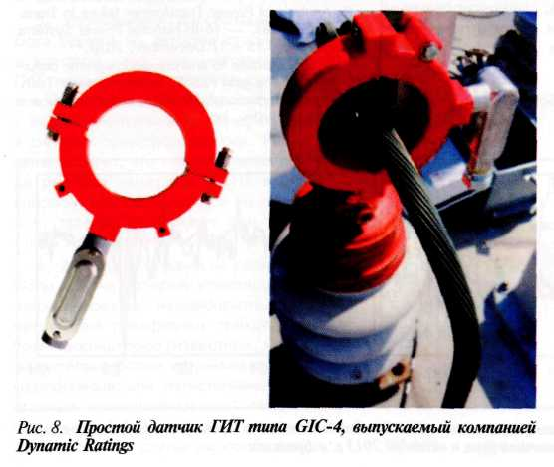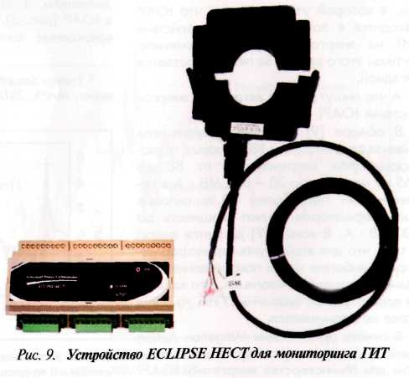
Помимо собственно датчика ГИТ в нейтрали силового трансформатора, указанное устройство имеет небольшой измерительный модуль и два небольших трансформатора тока. Последние включаются во вторичные цепи стандартных трансформаторов тока, расположенных в проходных изоляторах силовых транс форматоров и служат для анализа гармонического состава токов, вплоть до 7-й гармоники. Измерительный модуль используется для преобразования входных сигналов в стандартный 4 — 20 мА, а также настройки на выдачу тревожного сигнала при превышении ГИТ или уровнем гармоник заданного порога.
Выводы
- Из проведённого анализа ситуации следует, что в настоящее время нет никаких экспериментальных данных, подтверждающих повреждения силовых трансформаторов геомагнитно-индуцированными токами во время солнечных бурь в ЮАР, странах, находящихся на широте ЮАР, в Ближневосточном регионе, России, Индии и многих других странах.
- В настоящее время нет экспериментально подтверждённых данных, из которых следовала бы необходимость пересмотра ранее установленных общепризнанных зон с повышенным уровнем ГИТ, представляющим опасность для силовых трансформаторов.
- Распространённые во многих документах ссылки на повреждения силовых трансформаторов во время солнечных бурь, якобы имевших место в ЮАР, на самом деле несостоятельны и не должны приниматься во внимание при рассмотрении вопроса о необходимости принятия специальных мер по защите силовых трансформаторов в том или ином регионе.
- В целях оценки реальной опасности ГИТ в определённом регионе для конкретных силовых трансформаторов можно использовать расчётный метод, предложенный компанией Siemens, или специальные датчики, непосредственно измеряющие ГИТ.
СПИСОК ЛИТЕРАТУРЫ
1. Гурввич В. И. Силовые трансформаторы тоже подвержены влиянию Солнца // Электротехнический рынок. 2011. № 5. С. 48-51.
- Гуревич В. И. Проблема геомагнитно-индуцированных токов в энергосистемах и её решение // Энергетика и электрооборудование. 2015. № 3. С. 20 – 23 и № 4. С. 30 - 32.
- Marusek J. A. Solar Storm Threat Analysis // Impact, 2007. Bloomfield, Indiana 47424.
- Geomagnetically induced currents in the New Zealand power network / Marshall R. A., Dalzell M., Waters С L. et al. // Space Weather. 2012. V. 10. Issue 8.
- Gaunt С. Т., Coetzee G. Transformer failures in regions incorrectly considered to have low GIC risk. Mat Post 07, 3rd European Conference on MV & HV Substation Equipment. Nov 15 - 17, 2007. Lyon, France // Proceedings of Power Tech, July 15, 2007, Lausanne, Switzerland.
- Сушко В. А., Косых Д. А. Геомагнитные штормы. Угроза национальной безопасности России // Новости электротехники. 2013. № 4.
- IEEE Std.C57.163-2015: IEEE Guide for Establishing Power Transformer Capability while under Geomagnetic Disturbances. 2015.
- Minnaar U. J., Gaunt С. Т., Nicolls F. Characterisation of power system events on South African transmission power lines // Electric Power System Research, 2012. V. 82. Issue 1. P. 25 - 32.
- Minhas M. S, A., Reynders J. P., De Klerk P. J. Failures in power system transformers and appropriate monitoring techniques. — High Voltage Engineering Symposium, 22 - 27 August 1999, Conference Publication No. 467, IEEE, 1999. V. 1. London.

- Observations of Geomagnetically Induced Currents in the Australian Power Network / Marshall R. A., Gorniak H., Van Der Walt T. et al. — Space Weather, Jan. 2013. V. 11. Issue 1. P. 6- 16.
- Caraballo R., Sanchez Bettucci L, Tancredi G. Geomagnetically induced currents in the Uruguayan high-voltage power grid // Geophysical Journal International.
2013. August 16.
- Analysis of geomagnetically induced currents at a low-latitude region over the solar cycles 23 and 24: comparison between
measurements and calculations / С Barbosa, L. Alves, R. Caraballo et al. // J. Space Weather Space Clim. 2015. 5. A35.
- Mirza M., Gholami A., Aminifar F. Failures Analysis and Reliability Calculation for Power Transformers // Journal of Electrical Systems. 2006. No. 1 - 2. P. 1 - 12.
- JanS. Т., AfzalR., Khan A. Z. Transformer Failures, Causes & Impact. — International Conference Data Mining, Civil and Mechanical Engineering (ICDMCME'2015) Feb. 1 - 2, 2015 Bali (Indonesia), P. 49 -52.
- Effects of Geomagnetically Induced Current on Power Grids / W. Shinichi, K. Manabu, K. Kentarou et al. // Journal of the National Institute of Information and
Communications Technology. 2009. V. 56. No. 1 -4. P. 125- 133.
- How severe space weather can disrupt global supply chains / H. Schulte in den Baumen, D. Moran, M. Lenzen et al. //Natural Hazards and Earth System Sciences.
2014. V. 14. Issue 10. P. 2749 - 2759.

